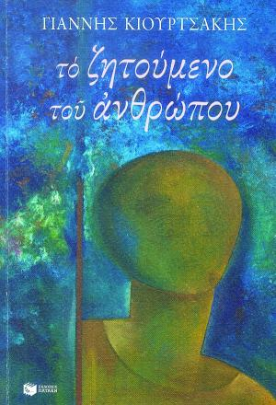

Πρόσκληση

Ο Πολιτιστικός Σύλλογος Ρεθύμνου και οι εκδόσεις Πατάκη οργανώνουν την Παρασκευή 25 Μαΐου ώρα 8 μμ στο Κέντρο Νέων του Δήμου Ρεθύμνου (πάροδος Γερακάρη 24) συνάντηση με τον γνωστό συγγραφέα Γιάννη Κιουρτσάκη, με αφορμή του νέο του βιβλίο:
Το ζητούμενο του Ανθρώπου

Με το συγγραφέα θα συνομιλήσει ο Γιώργος Νικολακάκης, Αναπληρωτής Καθηγητής Κοινωνικής Ανθρωπολογίας του Πανεπιστημίου Κρήτης.

